Beste leerlingen
Beste ouders

Vanaf 1 oktober 2019 starten wij “SPORT OP SCHOOL”

Programma: juf Lien

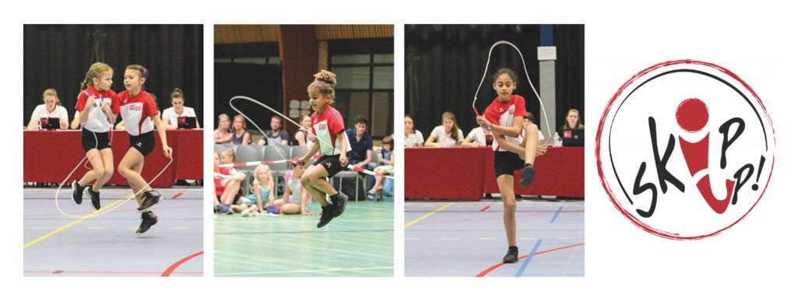

ROPE SKIPPING

Elke dinsdag 16u-17u | 1/10/2019-10/12/2019 | 4de-5de-6de leerjaar
 | 21/04/2020-23/06/2020 | 1ste-2de-3de leerjaar

Programma: meester Michel


BALSPORTEN

Elke dinsdag 16u-17u | 14/01/2020-11/02/2020 | 4de-5de-6de leerjaar
 | 03/03/2020-31/03/2020 | 1ste-2de-3de leerjaar

De kinderen worden stipt om 17u10 u afgehaald aan de school of kunnen aansluiten bij de opvang.

Gelieve het geld te storten op het rekening nr BE 880011409191041
Je bent pas ingeschreven als je betaald hebt!

------------------------------------------------------------------------------------------INSCHRIJVING SPORTSNACK VOOR 24/09/2020

Hierbij schrijf ik mijn zoon/dochter in voor de sport op school !

Naam : ……………………………………..……..………....klas :………………Tel :……………………………………… Belangrijke medische gegevens………………………………………………………………………………………..

ROPE SKIPPING (gelieve het aan te duiden in het )

Elke dinsdag 16u-17u | 1/10/2019-10/12/2019 | 4de-5de-6de leerjaar
€30 | 21/04/2020-23/06/2020 | 1ste-2de-3de leerjaar

BALSPORTEN (gelieve een X te zetten in het )

Elke dinsdag 16u-17u | 14/01/2020-11/02/2020 | 4de-5de-6de leerjaar
€20 | 03/03/2020-31/03/2020 | 1ste-2de-3de leerjaar

Mijn zoon/dochter wordt op school afgehaald om 17u10.
- Mijn zoon/dochter mag om 17u10 naar de opvang.
- Mijn zoon/ dochter mag alleen naar huis.

Handtekening ouder

